1. Membuat Story : Fitur riwayat transaksi

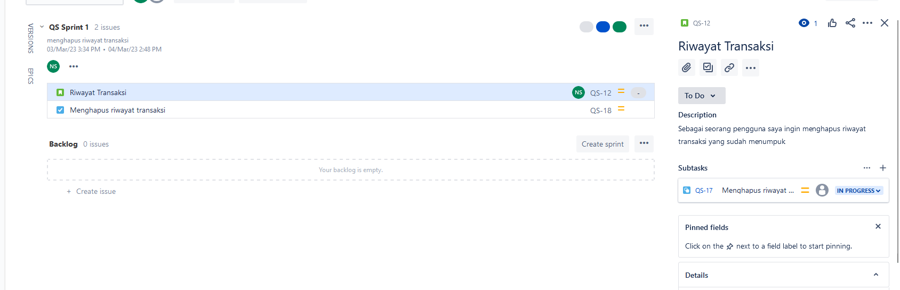

1. Membuat Task : Memeriksa fitur riwayat transaksi

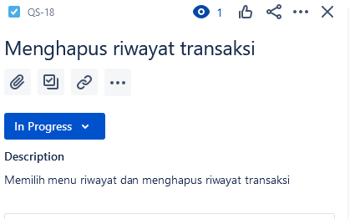

1. Membuat Sub-task : Terdapat bugs pada saat akan menghapus riwayat transaksi kategori gagal. Seharusnya setelah di klik hapus semua data terhapus, akan tetapi tidak berjalan demikian.

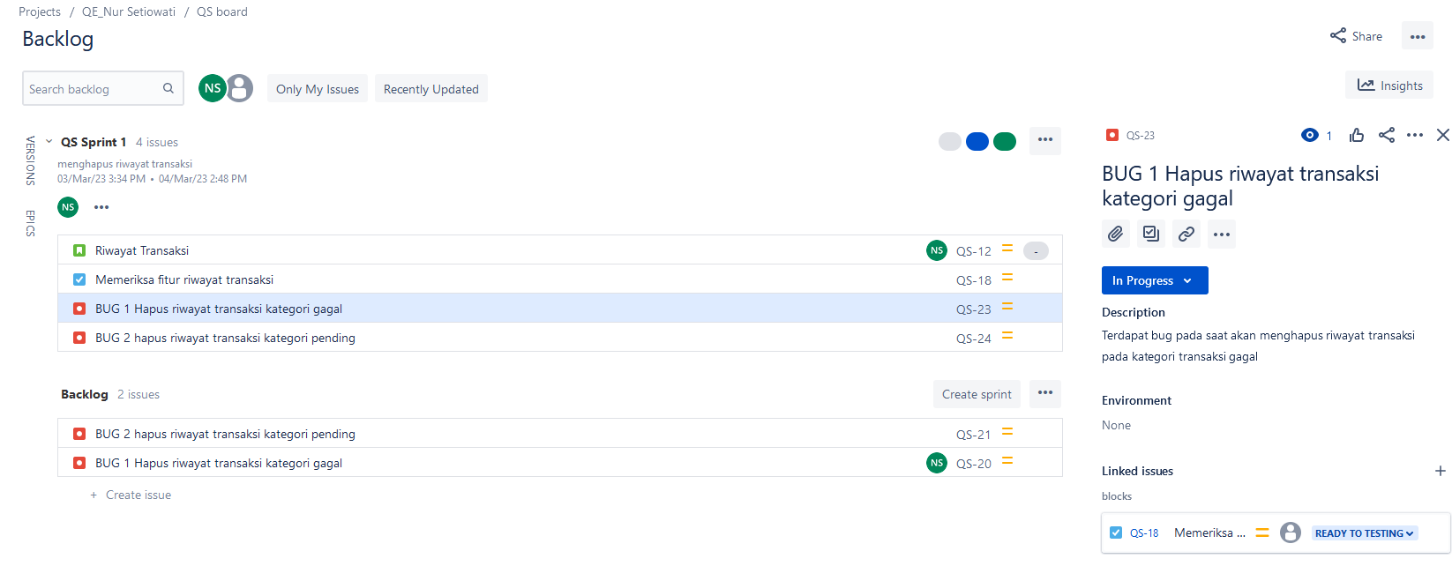

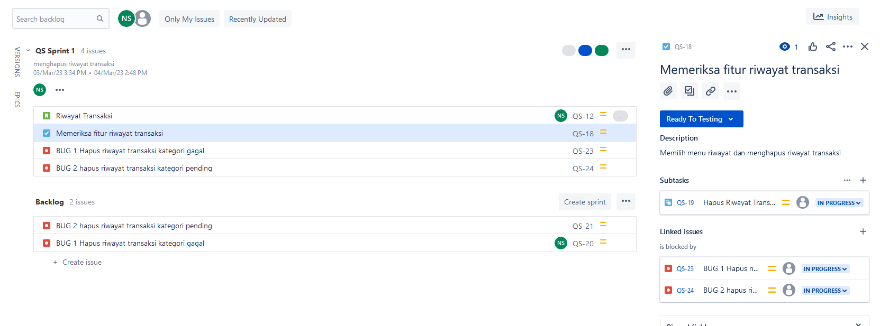

1. Membuat Sub-task : Terdapat bugs kedua di fitur yang sama pada saat akan menghapus riwayat transaksi kategori pending. Seharusnya setelah di klik hapus semua data terhapus, akan tetapi tidak berjalan demikian.

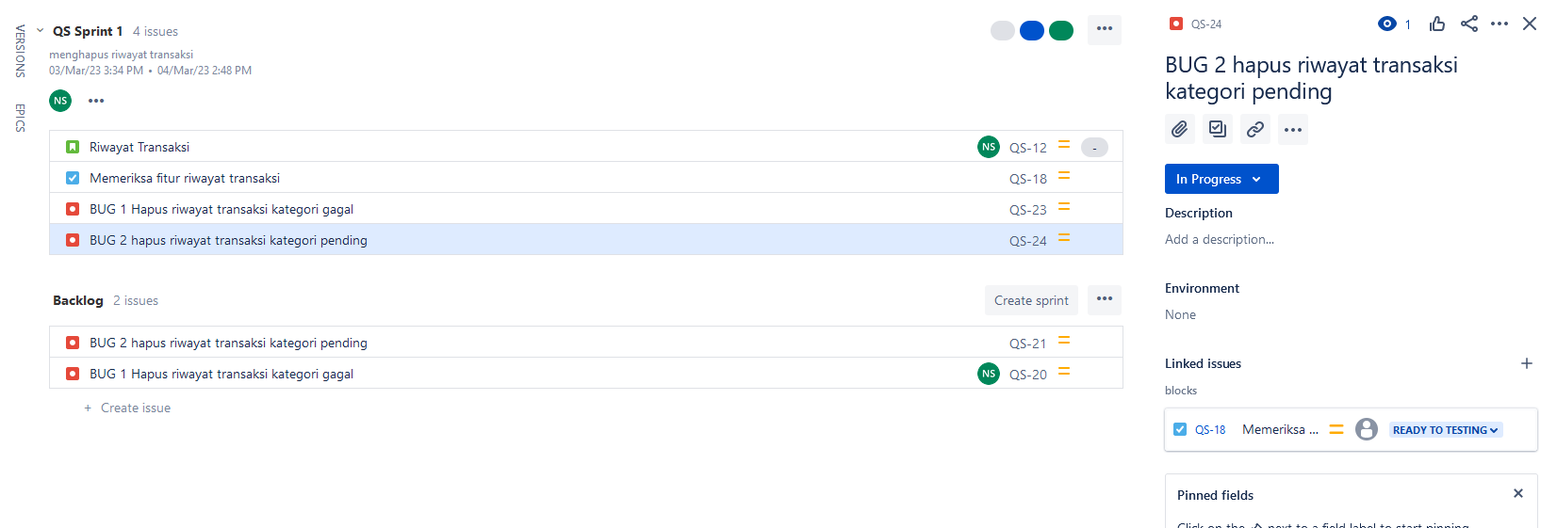

1. Hapus riwayat transaksi done : setelah diperbaiki dan ditesting kembali , riwayat kategori gagal dan pending dpaat terhapus

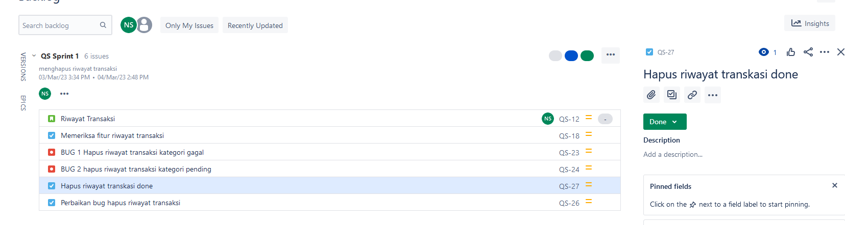

1. Hasil Dashboard

